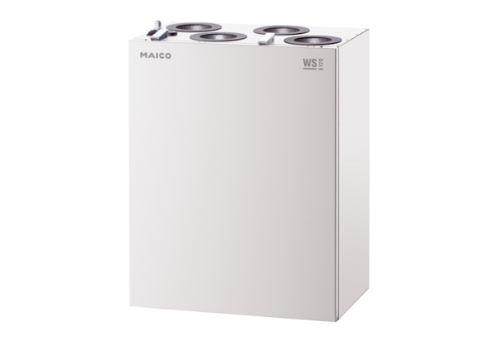Centrální ventilační přístroj WS 170 KBLObsah dodávky: 1 kusSortiment: K
Typové číslo: 0095.0088Výrobce: MAICO

